机械振动和机械波解答
一．机械振动

- 选择题：
1 | 2 | 3 | 4
C | A | B | B
- 填空题：
1． π - π/2或3π/2 π/3．
2． 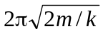 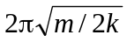
3． 0 3π cm/s
4．10 cm (π/6) rad/s π/3
5．|A₁ – A₂| 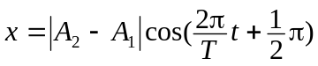
三．计算题：
- 解：设振动方程为 x = Acos(ωt+φ)
(1) t = 0时 x₀ =7.5 cm＝Acosφ
v₀ =75 cm/s=-Asinφ
解上两个方程得A =10.6 cm 1分
φ = -π/4 1分
∴ x =10.6×10⁻²cos[10t-(π/4)] (SI) 1分
(2) t = 0时 x₀ =7.5 cm＝Acosφ
v₀ =-75 cm/s=-Asinφ
解上两个方程得A =10.6 cm，φ = π/4 1分
∴ x =10.6×10⁻²cos[10t+(π/4)] (SI) 1分
- 解：(1) A = 0.5 cm；ω = 8π s⁻¹；T = 2π/ω = (1/4) s；φ = π/3 2分
(2)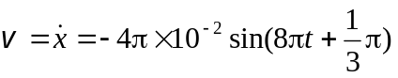 (SI)
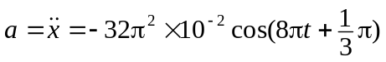 (SI) 2分
(3) 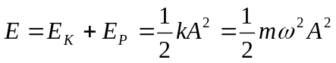=7.90×10⁻⁵ J 3分
(4) 平均动能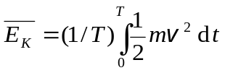 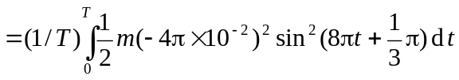
= 3.95×10⁻⁵ J = 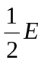
同理 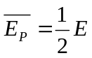= 3.95×10⁻⁵ J 3分

3．解：设振动方程为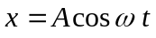，则 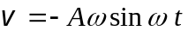
- 在x = 6 cm，v = 24 cm/s状态下有
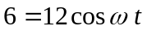
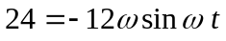
解得 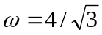，
∴ 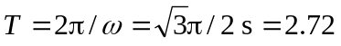 s 2分
(2) 设对应于v =12 cm/s的时刻为t₂，则由
得 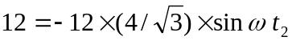，
解上式得 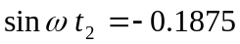
相应的位移为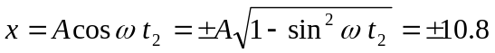 cm 3分

4．解： k = m₀g / Δl 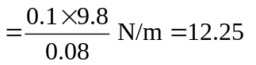 N/m
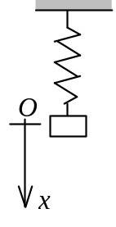
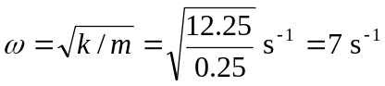 2分
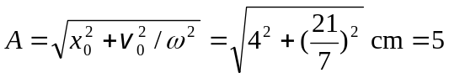 cm 2分

，φ = 0.64 rad 3分
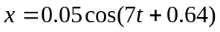 (SI) 1分

5．解：(1) t = 0时， a = 2.5 m/s² ，| F | = ma = 5 N 2分
(2) | a_{max} | = 5，此时 | sin(5t - π/6) | = 1 1分
| F_{max} | = m| a_{max} | = 10 N 1分
x = ±0.2 m（振幅端点） 1分

二．机械波
- 选择题：
1 | 2 | 3 | 4 | 5 | 6 | 7 | 8 | 9 | 10 | 11
D | C | D | D | C | C | D | D | C | B | C
- 填空题：
1．5.0 ×10⁴ Hz 2.86×10⁻² m 1.43×10³ m/s
2．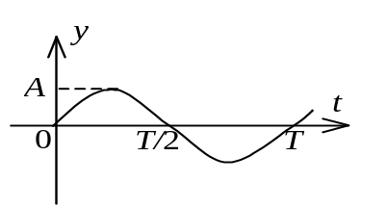0
3． (SI)
4．答案见图

5．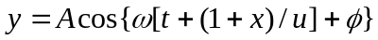 (SI)
6．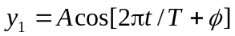; 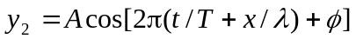
7．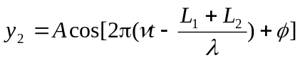; 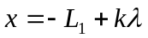 ( k = ± 1，± 2，…)
8．相同； -2π/3
9．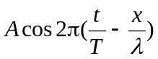； A

三．计算题：

- 解：(1) 已知波的表达式为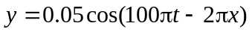
与标准形式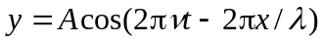 比较得
A = 0.05 m， ν = 50 Hz， λ = 1.0 m 各1分
u = λν = 50 m/s 1分
(2) 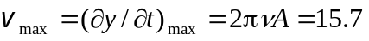 m /s 2分
m/s² 2分
(3) 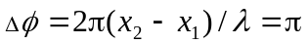，二振动反相 2分

2．解：(1) 比较t = 0 时刻波形图与t = 2 s时刻波形图，可知此波向左传播．在t = 0时刻，O处质点 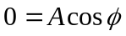， 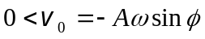，
故 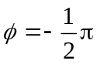 2分
又t = 2 s，O处质点位移为 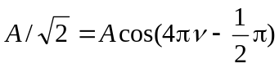
所以 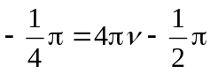， ν = 1/16 Hz 2分振动方程为 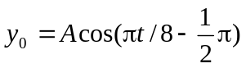 (SI) 1分
(2) 波速 u = 20 /2 m/s = 10 m/s
波长 λ = u /ν = 160 m 2分
波动表达式 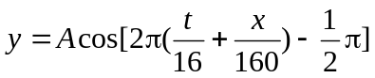 (SI) 3分
3．解：(1) 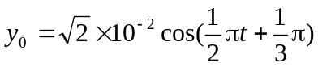 (SI) 3分
(2) 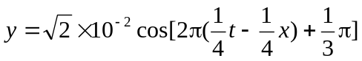 (SI) 2分
(3) t = 1 s时，波形表达式：
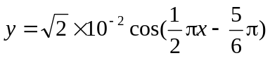 (SI)
故有如图的曲线． 3分
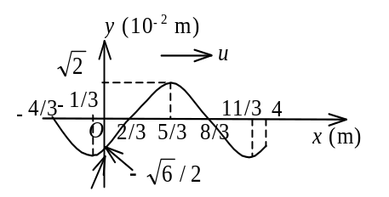

4．解：在P最大限度地减弱，即二振动反相．现二波源是反相的相干波源，故要求因传播路径不同而引起的相位差等于
± 2kπ（k = 1，2，…）． 2分
由图 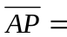50 cm． ∴ 2π (50－40) /λ = 2kπ，
∴ λ = 10/k cm，当k = 1时，λ_{max} = 10 cm 3分
5．解：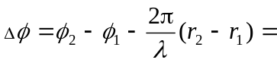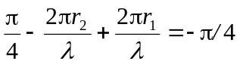 2分
m 3分

6．解：(1) 设x = 0 处质点的振动方程为 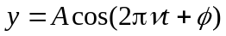
由图可知，t = t＇时 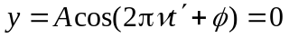 1分
1分
所以 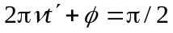 ， 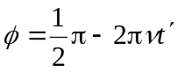 2分
x = 0处的振动方程为 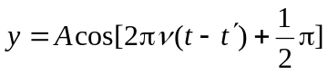 1分
(2) 该波的表达式为 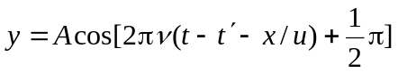 3分

